全ての課題において、原画像は縦512画像，横512画素による正方形のディジタルカラー画像である。

課題１

ORG=imread('http://beautyinsight.jp/wp-content/uploads/2015/11/arimurakasumi1.jpg'); % 原画像の入力

imagesc(ORG); axis image; % 画像の表示

によって，原画像を読み込み，表示した結果を図１に示す．

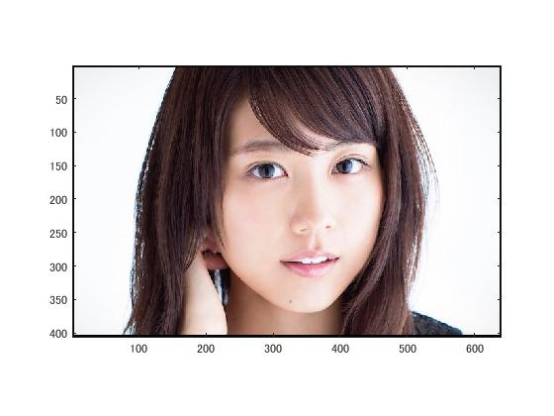

図1 原画像

原画像を1/2サンプリングするには，画像を1/2倍に縮小した後，2倍に拡大すればよい．なお，拡大する際には，単純補間するために「box」オプションを設定する．

IMG = imresize(ORG,0.5); % 画像の縮小

IMG2 = imresize(IMG,2,'box'); % 画像の拡大

1/2サンプリングの結果を図２に示す．

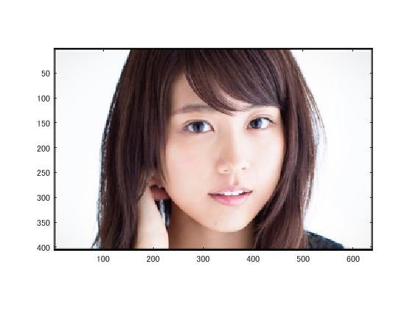

図2 1/2サンプリング

同様に原画像を1/4サンプリングするには，画像を1/2倍に縮小した後，2倍に拡大すればよい．すなわち，

IMG = imresize(ORG,0.5); % 画像の縮小

IMG2 = imresize(IMG,2,'box'); % 画像の拡大

とする．1/4サンプリングの結果を図３に示す．図3 1/4サンプリング

1/8から1/32サンプリングは，

IMG = imresize(ORG,0.5); % 画像の縮小

IMG2 = imresize(IMG,2,'box'); % 画像の拡大

を繰り返す．サンプリングの結果を図４～６に示す．

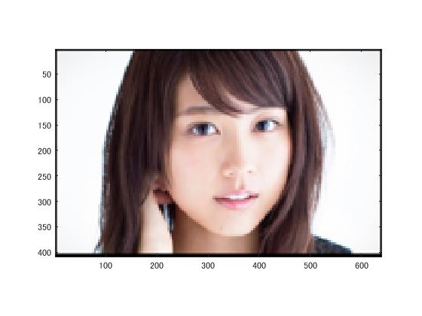

図4 1/8サンプリング

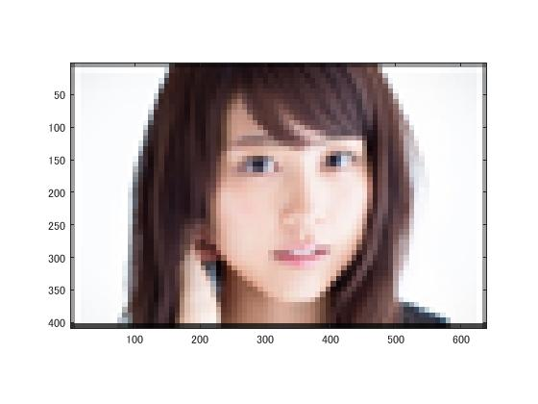

図5 1/16サンプリング

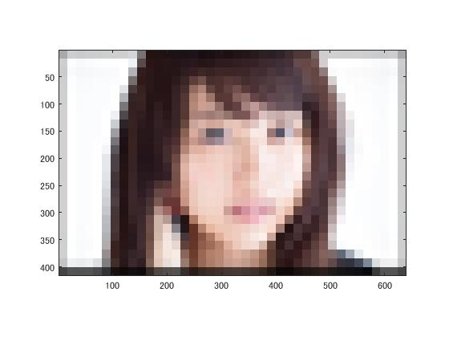

図6 1/32サンプリング

このようにサンプリング幅が大きくなると，モザイク状のサンプリング歪みが発生する．

課題2

ORG=imread('http://beautyinsight.jp/wp-content/uploads/2015/11/arimurakasumi1.jpg'); % 原画像の入力

ORG = rgb2gray(ORG); colormap(gray); colorbar; %グレイへの変換

imagesc(ORG); axis image; % 画像の表示

表示した結果を図１に示す．

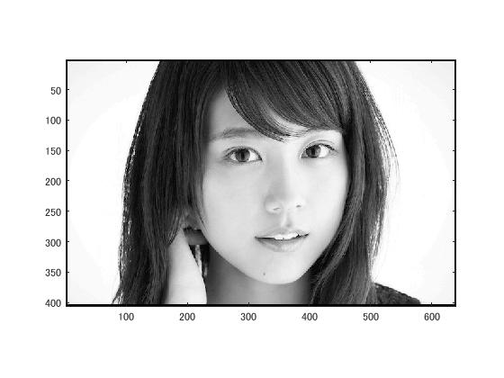

図1 グレイ画像

% ２階調画像の生成

IMG = ORG>128;

imagesc(IMG); colormap(gray); colorbar; axis image;

128を境に2段階に分け、結果を図２に示す

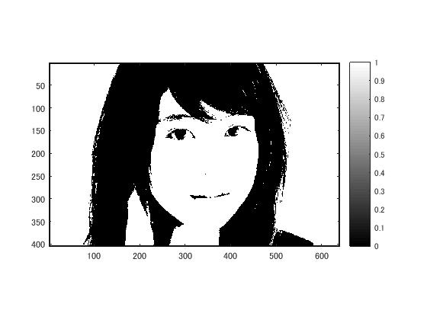

図2　２階調画像

% ４階調画像の生成

IMG0 = ORG>64;

IMG1 = ORG>128;

IMG2 = ORG>192;

IMG = IMG0 + IMG1 + IMG2;

imagesc(IMG); colormap(gray); colorbar; axis image;

同様に4段階に分け、結果を図3に示す。

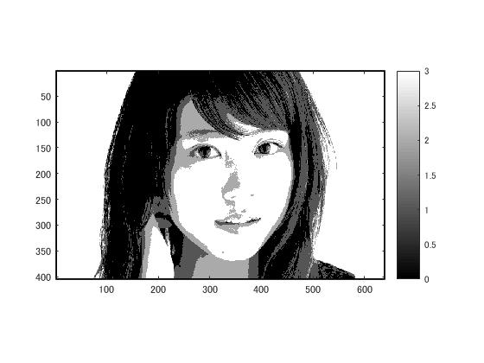

図３　４階調画像

% 8階調画像の生成

IMG0 = ORG>24;

IMG1 = ORG>48;

IMG2 = ORG>72;

IMG3 = ORG>96;

IMG4 = ORG>120;

IMG5 = ORG>144;

IMG6 = ORG>168;

IMG = IMG0 + IMG1 + IMG2 + IMG3 + IMG4 + IMG5 +IMG6;

imagesc(IMG); colormap(gray); colorbar; axis image;

同様に8段階に分け、結果を図4に示す。

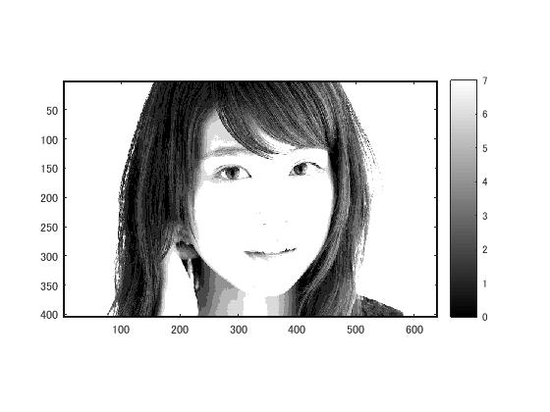

図４　８階調画像

課題３

ORG=imread('http://beautyinsight.jp/wp-content/uploads/2015/11/arimurakasumi1.jpg'); % 原画像の入力

ORG= rgb2gray(ORG); % カラー画像を白黒濃淡画像へ変換

imagesc(ORG); colormap(gray); colorbar; % 画像の表示

表示した結果を図１に示す．

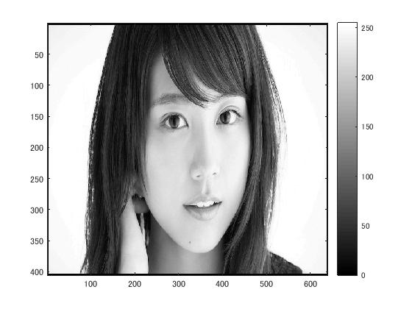

図１　グレイ画像

IMG = ORG > 64;

imagesc(IMG); colormap(gray); colorbar;

輝度値が64以上の画素を1，その他を0に変換し、結果を図2に示す。

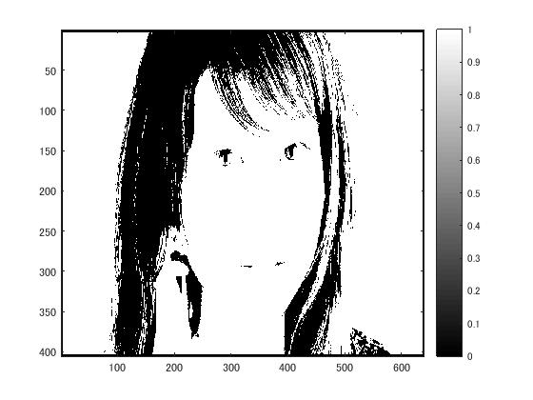

図２　64以上で閾値処理した画像

IMG = ORG > 96;

imagesc(IMG); colormap(gray); colorbar;

輝度値が96以上の画素を1，その他を0に変換し、結果を図3に示す。

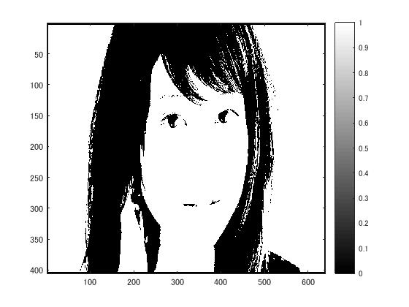

図３　96以上で閾値処理した画像

IMG = ORG > 128;

imagesc(IMG); colormap(gray); colorbar;

輝度値が128以上の画素を1，その他を0に変換し、結果を図4に示す。

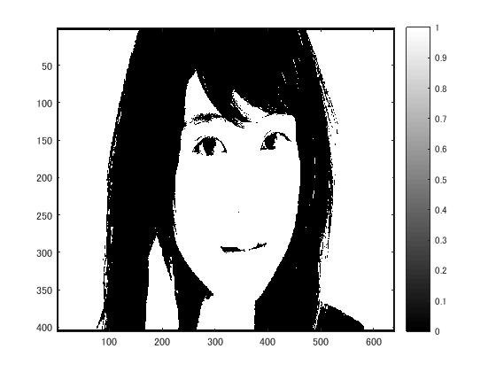

図４　128以上で閾値処理した画像

IMG = ORG > 192; % 輝度値が192以上の画素を1，その他を0に変換

imagesc(IMG); colormap(gray); colorbar;

輝度値が192以上の画素を1，その他を0に変換し、結果を図5に示す。

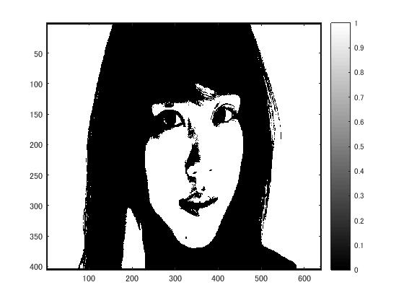

図５　192以上で閾値処理した画像

課題４

ORG=imread('http://beautyinsight.jp/wp-content/uploads/2015/11/arimurakasumi1.jpg'); % 原画像の入力

ORG=rgb2gray(ORG); % カラー画像を白黒濃淡画像へ変換

imagesc(ORG); colormap(gray); colorbar;

表示した結果を図１に示す．



図１　グレイ画像

imhist(ORG); % ヒストグラムの表示

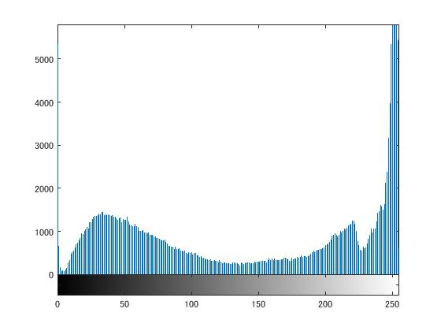

図２　ヒストグラム

課題５

ORG=imread('http://beautyinsight.jp/wp-content/uploads/2015/11/arimurakasumi1.jpg'); % 原画像の入力

ORG = rgb2gray(ORG); % カラー画像を白黒濃淡画像へ変換

imagesc(ORG); colormap(gray); colorbar;

表示した結果を図1に示す。



図１　グレイ画像

H = imhist(ORG); %ヒストグラムのデータを列ベクトルEに格納

myu_T = mean(H);

max_val = 0;

max_thres = 1;

for i=1:255

C1 = H(1:i); %ヒストグラムを2つのクラスに分ける

C2 = H(i+1:256);

n1 = sum(C1); %画素数の算出

n2 = sum(C2);

myu1 = mean(C1); %平均値の算出

myu2 = mean(C2);

sigma1 = var(C1); %分散の算出

sigma2 = var(C2);

sigma_w = (n1 *sigma1+n2*sigma2)/(n1+n2); %クラス内分散の算出

sigma_B = (n1 *(myu1-myu_T)^2+n2*(myu2-myu_T)^2)/(n1+n2); %クラス間分散の算出

if max_val<sigma_B/sigma_w

max_val = sigma_B/sigma_w;

max_thres =i;

end;

end;

IMG = ORG > max_thres;

imagesc(IMG); colormap(gray); colorbar;

判別分析法を用いて画像二値化した画像を以下に示す。

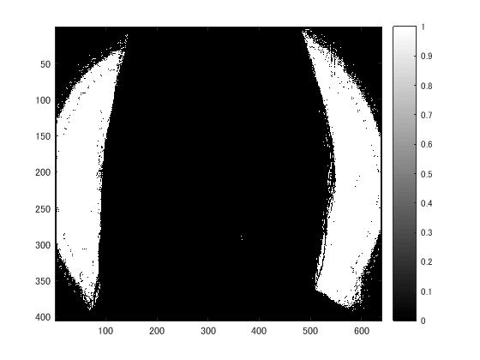

図２　判別分析法を用いた画像

課題６

ORG=imread('http://beautyinsight.jp/wp-content/uploads/2015/11/arimurakasumi1.jpg'); % 原画像の入力

ORG = rgb2gray(ORG);

imagesc(ORG); colormap(gray); colorbar; % 画像の表示

表示した結果を図１に示す．



図１　グレイ画像

IMG = ORG>128; % 128による二値化

imagesc(IMG); colormap(gray); colorbar; % 画像の表示

128による画像の二値化の結果を図２に示す。



図２　二値化した画像

IMG = dither(ORG); %ディザ法による二値化

imagesc(IMG); colormap(gray); colorbar; % 画像の表示

ディザ法による二値化の結果を図３に示す。

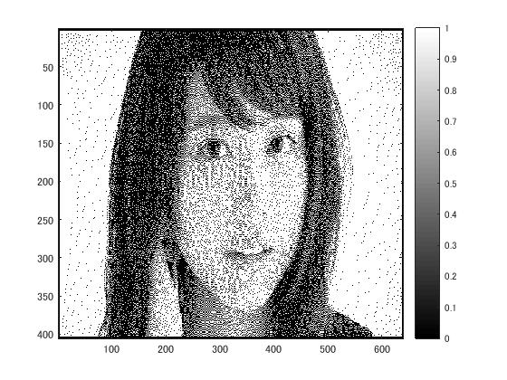

図３　ディザ法による二値化の画像

課題７

ORG=imread('http://beautyinsight.jp/wp-content/uploads/2015/11/arimurakasumi1.jpg'); % 画像の読み込み

ORG = rgb2gray(ORG); % 白黒濃淡画像に変換

imagesc(ORG); colormap(gray); colorbar; % 画像の表示

表示した結果を図１に示す．



図１　グレイ画像

imhist(ORG); % 濃度ヒストグラムを生成、表示

pause;

ORG = double(ORG);

mn = min(ORG(:)); % 濃度値の最小値を算出

mx = max(ORG(:)); % 濃度値の最大値を算出

ORG = (ORG-mn)/(mx-mn)*255;

imagesc(ORG); colormap(gray); colorbar; % 画像の表示

pause;



図２　濃度ヒストグラム

課題８

ORG=imread('http://beautyinsight.jp/wp-content/uploads/2015/11/arimurakasumi1.jpg'); % 画像の読み込み

ORG = rgb2gray(ORG); % 白黒濃淡画像に変換

imagesc(ORG); colormap(gray); colorbar; % 画像の表示

表示した結果を図１に示す．



図１　グレイ画像

IMG = ORG > 128; % 閾値128で二値化

imagesc(IMG); colormap(gray); colorbar; % 画像の表示

pause;

閾値128で二値化した結果を図２に示す。



図２　閾値128で二値化した画像

IMG = bwlabeln(IMG);

imagesc(IMG); colormap(jet); colorbar; % 画像の表示

pause;

ラベルをつけた結果を図３に示す・

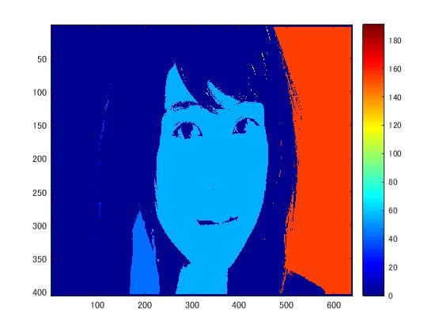

図３　ラベルをつけた画像

課題９

ORG=imread('http://beautyinsight.jp/wp-content/uploads/2015/11/arimurakasumi1.jpg'); % 画像の読み込み

ORG = rgb2gray(ORG); % 白黒濃淡画像に変換

imagesc(ORG); colormap(gray); colorbar; % 画像の表示

表示した結果を図１に示す．



図１　グレイ画像

ORG = imnoise(ORG,'salt & pepper',0.02); % ノイズ添付

imagesc(ORG); colormap(gray); colorbar; % 画像の表示

pause;

ノイズ添付した結果を図２に示す。

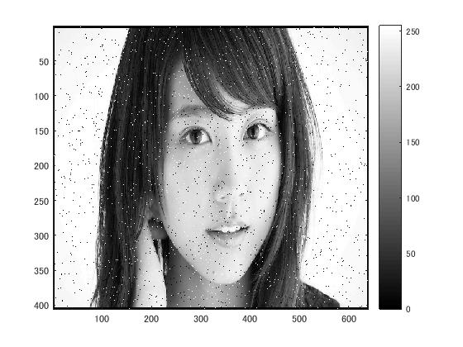

図２　ノイズ添付した画像

IMG = filter2(fspecial('average',3),ORG); % 平滑化フィルタで雑音除去

imagesc(IMG); colormap(gray); colorbar; % 画像の表示

pause;

平滑化フィルタで雑音除去した結果を図３に示す。

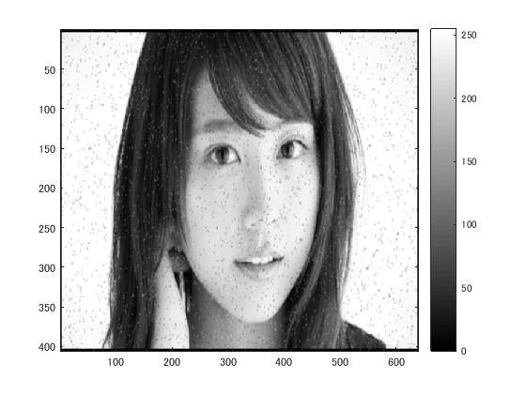

図３　平滑化フィルタで雑音除去した画像

IMG = medfilt2(ORG,[3 3]); % メディアンフィルタで雑音除去

imagesc(IMG); colormap(gray); colorbar; % 画像の表示

pause;

メディアンフィルタで雑音除去した結果を図４に示す。

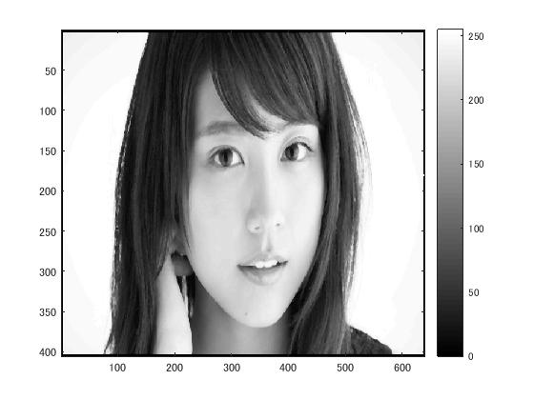

図４　メディアンフィルタで雑音除去した画像

f=[0,-1,0;-1,5,-1;0,-1,0]; % フィルタの設計

IMG = filter2(f,IMG,'same'); % フィルタの適用

imagesc(IMG); colormap(gray); colorbar; % 画像の表示

フィルタの適用した結果を図５に示す。

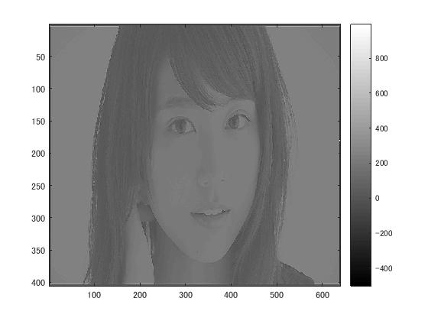

図５　フィルタを適用した画像

課題１０

ORG = imread('https://daytunes.files.wordpress.com/2011/08/kame_007.jpg'); % 原画像の入力

ORG = rgb2gray(ORG); %カラーからグレイへの変換

imagesc(ORG); colormap('gray'); colorbar;% 画像表示

表示した結果を図１に示す．

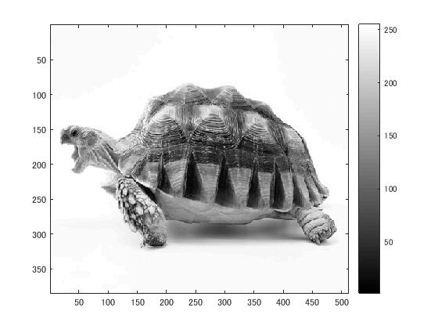

図１

IMG = edge(ORG,'prewitt'); % エッジ抽出（プレウィット法）

imagesc(IMG); colormap('gray'); colorbar;% 画像表示

pause; % 一時停止

プレウィット法によってエッジ抽出した結果を図２に示す。

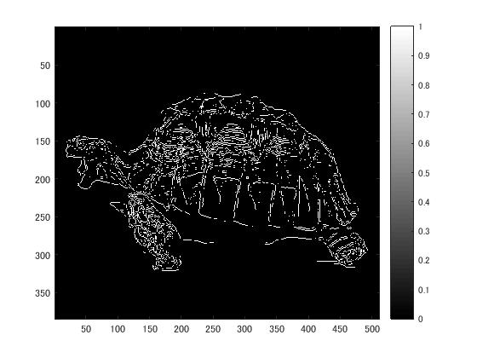

図２　プレウィット法によってエッジ抽出した画像

IMG = edge(ORG,'sobel'); % エッジ抽出（ソベル法）

imagesc(IMG); colormap('gray'); colorbar;% 画像表示

pause; % 一時停止

ソベル法によってエッジ抽出した結果を図２に示す。

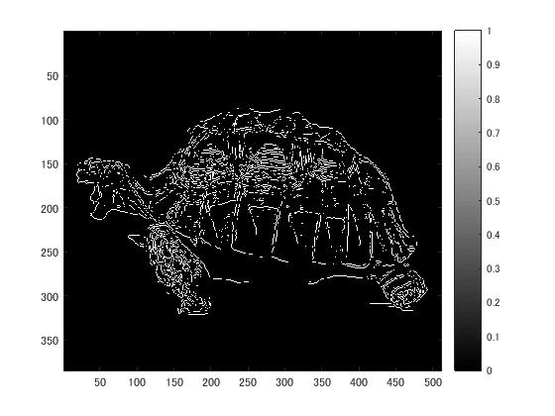

図３　ソベル法によってエッジ抽出した画像

IMG = edge(ORG,'canny'); % エッジ抽出（キャニー法）

imagesc(IMG); colormap('gray'); colorbar;% 画像表示

pause; % 一時停止

キャニー法によってエッジ抽出した結果を図４に示す。

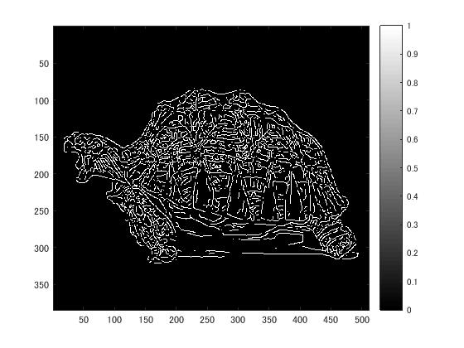

図４　キャニー法によってエッジ抽出した画像